山东省东营市2013年初中学业考试物理试题及答案（word版）
开考前秘密 试卷类型：A
二0一三年东营市初中学生学业考试
物 理 试 题
（总分 100分 考试时间 60分钟）
注意事项：
1．本试题分第Ⅰ卷和第Ⅱ卷两部分。第Ⅰ卷为选择题，30分；第Ⅱ卷为非选择题，70分；共100分。
2．答卷前务必将自己的姓名、座号、准考证号按要求填写在答题卡上的相应位置。
3．第Ⅰ卷每题选出答案后，都必须用2B铅笔把答题卡上对应题目的答案标号（ABCD）涂黑，如需改动，必须先用橡皮擦干净，再改涂其它答案。
4．第Ⅱ卷必须用0.5毫米黑色签字笔书写到答题卡题号所指示的答题区域,作图时可用2B铅笔，不得超出预留范围。
5.切记不要直接在试卷上答题。
第Ⅰ卷 （选择题 共30分）
一、本大题包括10小题，每小题3分，共30分。在每小题给出的四个选项中，只有一项符合题目要求。
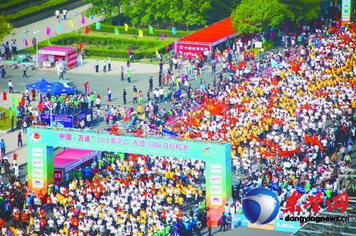
1．5月12日上午，央视5台直播了“中国万达”2013黄河口(东营)国际马拉松赛。此次比赛首次启用航拍，向国内外全方位展示赛事盛况，展现了东营市生态文明典范城市的发展成果。已知摄像机镜头相当于一个凸透镜，航拍时物距大于2倍焦距。关于航拍成像的性质，下列说法正确的是
A．放大、正立的实像 B．放大、倒立的实像
C．缩小、正立的实像 D．缩小、倒立的实像
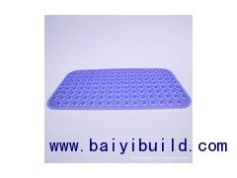
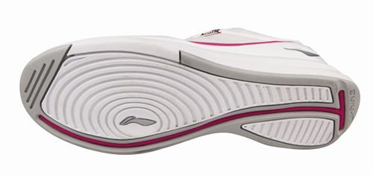
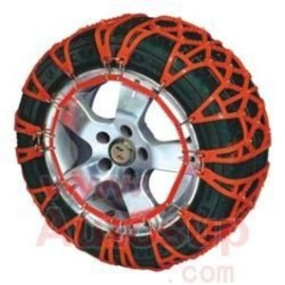
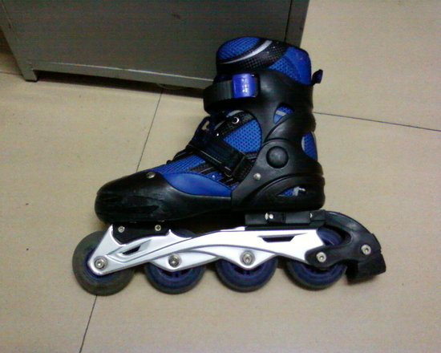
2．下图所示的实例中，为了减小摩擦的是
A．旱冰鞋上的滑轮 B．运动鞋底上的花纹 C．浴室脚垫上的颗粒 D．雪天轮胎上绕的链条

3．洗热水澡时，卫生间的玻璃镜面变得模糊不清，洗完后过一段时间，镜面又变得清晰起来。水在镜面上发生的两种物态变化是
A．先汽化后液化 B．先液化后汽化
C．先凝华后升华 D．先升华后凝华
4．家庭生活中的电冰箱、电风扇、洗衣机等都离不开电动机。电动机是根据下列哪种现象制成的
A．通电导线在磁场中受到力的作用 B．磁场对放入其中的磁针产生力的作用
C．电流周围存在磁场 D．电磁感应
5．某同学在探究串联电路电流规律的实验中，按下图接好电路，闭合开关后，发现灯L₁、L₂都不发光，电流表示数为零。他用电压表分别接到电流表、灯L₁、灯L₂两端测量电压，发现电流表、灯L₁两端电压均为零，灯L₂两端电压不为零。电路的故障可能是
A
V
L₁
L₂
A．电流表断路 B．灯L₁断路
C．灯L₂断路 D．灯L₂短路

6．如图所示，将同一个鸡蛋先后放入甲、乙两杯盐水中，鸡蛋在甲杯中处于漂浮状态，在乙杯中处于悬浮状态。下列判断正确的是
甲
乙
A．甲杯中盐水的密度大于乙杯中盐水的密度
B．甲杯中盐水的密度小于乙杯中盐水的密度
C．鸡蛋在甲杯中受到的浮力大于在乙杯中受到的浮力
D．鸡蛋在甲杯中受到的浮力小于在乙杯中受到的浮力
7．如图所示，水平公路上向前行驶的汽车中，有一竖直站立的人突然向前倾。以下说法正确的是
A．人向前倾说明人不具有惯性
B．人向前倾说明车具有惯性
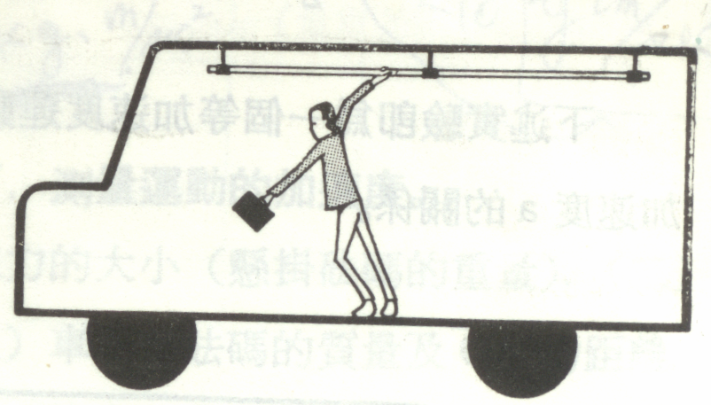
C．车突然加速
D．车突然减速
8．关于分子，下列说法正确的是
A．有的物质分子间无论距离大小都只存在引力
B．水结冰后分子会保持静止
C．“酒香不怕巷子深”说明分子在不停地运动
D．“沙尘暴起，尘土满天”说明分子在不停地运动
9．某同学设计了一个电子身高测量仪。下列四个电路中，R是定值电阻，R＇是滑动变阻器，电源电压不变，滑片会随身高上下平移。能够实现身高越高，电压表示数越大的电路是
R
C
S
R＇
P
V
滑片
R
A
S
V
R＇
P
滑片
R
B
S
V
R＇
P
滑片
R
D
S
R＇
P
滑片

10．深水炸弹是一种入水后下潜到一定深度自动爆炸的水中兵器，主要用于攻击潜艇。对于其爆炸原理，下列说法正确的是
A．与潜艇撞击而爆炸
B．水是导体可以接通电路，引发爆炸
C．炸弹在水中下潜越深，所受压强越大；炸弹在一定压强下才能自动爆炸
D．采用了定时爆炸系统
第Ⅱ卷（非选择题 共70分）
二、填空题（本大题包括７小题，每小题2分，共14分）
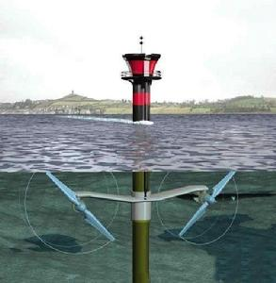
11．波浪蕴含着巨大的能量，如果将波浪具有的能量充分利用，将会节省大量的煤炭、石油等资源。波浪具有能量，它属于 能源（选填“可再生”或“不可再生”）。波浪发电装置如图，它将波浪具有的
能转化成电能。
12．现实生活中，越来越多的人使用手机进行视频通话，手机之间是依靠 来传递信息的。遥控器是靠发射 （选填“紫外线”、“红外线”或“可见光”）实现对电视机的控制。
13．白炽灯是根据电流的 效应工作的。灯丝做成螺旋状是为了 （选填“增大”或“减少”）散热，以便更好地发光。
14．“星光大道”年度总冠军杨光能模仿单田芳、刘欢等文艺名人的声音，从声音的特性来看，他主要模仿声音的 （选填“音调”、“响度”或“音色”）。现场观众欣赏听到的歌声是通过 传播的。
3m
窗台
地面

15．某同学家新房装修时，在地面与窗台间放置一斜木板，将瓷砖沿木板从地面匀速拉上窗台。如图所示，已知窗台高3m，木板长5m，瓷砖重500N，沿斜面所用拉力400N ，则斜面的机械效率是 。
16．一台额定功率为1000W的电水壶，将1.25 kg温度为20℃的水加热至100℃，不计热量损失，需要正常工作 min[水的比热容为4.2×10³J／(kg·℃)]。
17．民谚俗语中蕴含着许多物理知识。例如 “火场之旁，必有风生”，请解释该现象产生的原因： 。
三、作图、实验与探究题（本大题包括6小题，共34分）
18．（2分）根据平面镜成像的特点，在图中画出物体AB在平面镜MM′中的像A′B′。
19．（2分）请在图中分别标出小磁针a、b静止时的N、S极。
A
B
M
M′
第18题图
第19题图
a
电源
b

20．（4分）小明在探究“光反射时的规律”时将一块平面镜放在水平桌面上，再把一张纸板放置在平面镜上。
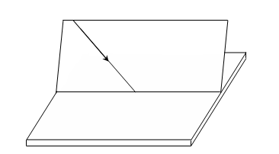
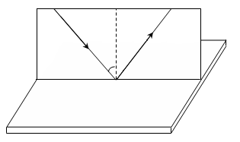
甲
O
平面镜
乙
平面镜
O
i

（1）小明让一束光贴着纸板射到O点（如图甲），要使入射光线和其反射光线的径迹同时在纸板上出现，纸板与平面镜的位置关系是 （选填“一定垂直”、“一定不垂直”或“可以垂直也可以不垂直”）。
（2）小明探究反射角和入射角之间的关系时，三次改变入射角i的大小（如图乙），实验所测数据如下表，他根据表中数据得出的结论和其他同学的结论并不一致。请你根据表中的数据分析小明实验中出现错误的原因是 。
实验次数 | 入射角 | 反射角
第一次 | 20⁰ | 70⁰
第二次 | 30⁰ | 60⁰
第三次 | 50⁰ | 40⁰
21．（12分）东营地区石油储量丰富，为了测量某油井所产石油的密度，小刚收集了该井所产石油样品进行了如下测量（常温下石油为粘稠的液态）。
（1）将天平放在水平台上，调节好天平平衡。先用天平称出空烧杯的质量为31.2g。然后将石油样品倒入烧杯，放在调节好的天平左盘上称量，当天平重新平衡时，右盘中的砝码和游码的位置如图甲所示，则烧杯和石油样品的质量为 g。
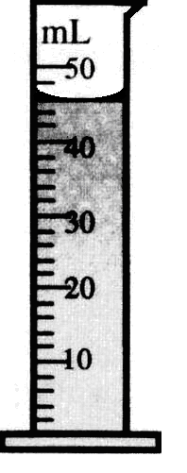
（2）将烧杯中的石油倒入量筒，其示数如图乙所示，石油的体积为 ml。
图乙
50g
20g
10g
图甲
0 1 2 3 4 5 g

（3）根据测量的数据，求得所测石油的密度为 g/cm³。
（4）联想到某起石油泄漏事故中石油漂浮在水面上的情景，小刚发现自己测量的石油密度值偏大，你认为该实验方案造成测量结果偏大的原因是 。
（5）针对小刚的实验方案，请提出改进办法： 。
22．（8分）为测量电阻R_{x}的阻值，老师提供了以下器材：待测电阻R_{x}、已知阻值的定值电阻R₀一个、电压不变但电压值未知的电源一个、电流表一只、开关两个、导线若干。从中选择器材按下述要求完成实验。
（1）将所设计的电路图画在方框内；

（2）写出实验步骤；

（3）利用测得数据写出待测电阻R_{x}的表达式：R_{x}= 。
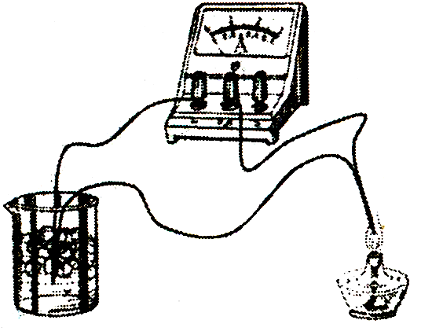
23．（6分）1821年，德国物理学家塞贝克发现了一种奇怪的现象：把两根铜丝和一根铁丝与灵敏电流计串联成闭合电路，然后把铜丝和铁丝的一个连接点放在盛有冰水混合物的容器里保持低温，另一个连接点放在火焰上加热，发现灵敏电流计的指针发生了偏转，表明这时闭合电路中产生了电流。塞贝克把这种电流叫做“热电流”，把这种电路叫“热电偶电路”。
铜丝
铜丝
铁丝
某研究小组的同学们按上图所示的电路，模拟塞贝克实验，探究了决定“热电流”大小的因素，通过实验测得了电流的大小与温差关系的一组数据：
两接点间的温差/℃ | 0 | 1 | 100 | 200 | 300 | 500
电路中的电流／10⁻¹A | 0.00 | 0.01 | 0.64 | 1.42 | 2.29 | 4.17
请根据以上资料和数据说明：
（1）产生热电流的条件是 ； 。
（2）根据热电流的特点，猜想并写出热电偶电路的一种应用： 。
四、计算题（本大题包括2小题，共22分。解答时应写出必要的文字说明、公式和重要的演算步骤，只写出最后答案的不能得分）
24．（10分）某品牌家用电熨斗的电路如图甲所示，额定电压为220V、最大功率为440W，发热部分由调温电阻R和定值电阻R₀组成，调温电阻R是可变电阻，其最大阻值为110Ω。电阻值均不受温度影响。
（1）定值电阻R₀的阻值是多大？
（2）该电熨斗工作时的最小功率多大？此时通过电路的电流是多大？
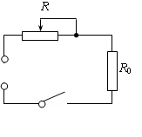
（3）假设电熨斗每秒钟散发的热量Q跟电熨斗温度t的关系如图乙所示，请分析得出电熨斗工作时温度的调节范围。
乙
t/℃
Q/J

100
0
200
300
100
200
3000
400
500
600
50
150
250
甲
220V

25．（12分）按照规定，我国载货车辆的轮胎对地面的压强应控制在7×10⁵Pa以内。某型号货车部分参数如表所示。司机师傅在执行一次运输任务时，开着装满沙子的货车在一段平直的公路上匀速行驶8km，所用时间是6min，该路段限速60km/h（取g=10N/kg，ρ_{沙}=2.5×10³ kg/m³）。
（1）车厢内所装沙子的质量是多少？
自重 | 5×10⁴N
车轮个数 | 10
每个轮胎触地面积 | 3×10⁻²m²
车厢容积 | 10m³
（2）货车的速度为多少km/h？
（3）货车轮胎对地面的压强是多少？
（4）货车在这段公路上行驶时所受阻力为车重的 0.03倍，这段时间内货车牵引力所做的功和功率分别是多大？
（5）根据以上计算，请指出该车存在的一条违规行为并说出其危害。

二0一三年东营市初中学生学业考试
物理试题参考答案及评分标准
第Ⅰ卷（选择题 共30分）
一、本大题包括10小题，每小题3分，共30分。在每小题给出的四个选项中，只有一项符合题目要求。
题号 | 1 | 2 | 3 | 4 | 5 | 6 | 7 | 8 | 9 | 10
答案 | D | A | B | A | C | A | D | C | B | C
评分标准：每小题选对得3分；多选、错选均不得分。
第Ⅱ卷（非选择题 共70分）
二、填空题（本大题包括7小题，每小题2分，共14分）
11．可再生（1分） 机械（1分） 12．电磁波（1分） 红外线（1分）
13．热（1分） 减少（1分） 14．音色（1分） 空气（1分）
15．75%（2分） 16．7（2分）
17．火场附近的空气受热膨胀密度减小而上升，压强变小，周围冷空气填充，空气的流动形成风。（２分。其它叙述合理，同样得分）
三、作图、实验与探究题（本大题包括6小题，共34分）
18．（2分）答案如图
19．（2分）答案如图
A
B
A′
B′
M
M′
第18题答案图
S
N

20．（1）一定垂直（2分）
（2）把反射光线与镜面的夹角当成了反射角（2分。其他表述只要合理均可得分）
21．（1）81.8（2分） （2）46（2分） （3）1.1（2分）
（4）从烧杯向量筒中倒石油时，烧杯中有残留，使所测得的石油体积偏小，从而使密度值偏大。（3分。其它说法只要合理均可得分）
（5）先测出石油和烧杯的总质量，将石油倒入量筒后再测出烧杯的质量。（3分。其它答案只要合理均可得分）
22．方法一：
（1）电路图如图：
S₂

R_{x}
A
R₀
S₁

（2）实验步骤：
①按电路图连接电路。
②闭合开关S₁，断开开关S₂，读出此时电流表的示数I₁。
③闭合开关S₂，断开开关S₁，读出此时电流表的示数I₂。
④根据所测数据计算得出R_{x}的阻值。
（3）
方法二：
（1）电路图如图
R₀
S₁
S₂
A
R_{x}

（2）实验步骤：
①按电路图连接电路。
②闭合开关S₁、 S₂，读出此时电流表的示数I₁。
③闭合开关S₁，断开开关S₂，读出此时电流表的示数I₂。
④根据所测数据计算得出R_{x}的阻值。
（3）
评分标准：本题共8分，其中（1）3分、（2）3分、（3）2分。
其它方案只要合理、可行均可得分。
23．（1）用不同金属丝组成闭合回路；两连接点之间有温度差。（4分。每个条件2分）
（2）制成温度计（或“测量温度”、“测量温度差”）（2分。其它答案只要合理均可得分）
四、计算题（本大题包括2小题，共22分）
24.解：（1）当调温电阻R=0时电熨斗的电功率最大，由和P=UI得,
则………………………3分
（2）当调温电阻R=110时电熨斗的电功率最小，由和P=UI得,
电熨斗的最小电功率是…………………3分
此时电熨斗的电流是（或）…2分
（3）由图乙可知，当电熨斗功率是440W时，温度最高为200℃；当功率是220W时，温度最低为90℃。故电熨斗工作时温度的调节范围为90℃～200℃。…………………2分
25．解：
（1）车厢内所装沙子的质量：m＝ρV＝2.5×10³ kg/m³×10m³＝2.5×10⁴ kg …2分
（2）货车的速度：……………… ……………2分
（3）沙子的重力：G=mg=2.5×10⁴ kg×10N/kg =2.5×10⁵N……… ………1分
车轮对路面的压力为：F=G_{总}= G_{沙}＋G_{车}＝2.5×10⁵N+0.5×10⁵N =3.0×10⁵N
车轮对路面的压强为：… …2分
（4）货车匀速运动F_{牵}=F_{阻}=0.03 G_{总}=0.03×3.0×10⁵N=9×10³N
牵引力做的功是W=F_{牵}S=9×10³N× 8×10³m=7.2×10⁷J……………………2分
牵引力的功率是…………………………1分
（5）违规行为：超载（或超速）（答出一种即可）。…………………………1分
危害：超载易压坏路面（或缩短汽车使用寿命、 汽车难以制动易发生交通事故等）；
超速易发生交通事故（或汽车刹车距离变长、影响操作稳定性等）。
（答案合理即可）………1分

